

# **Mga Paraan ng Pagtitipid ng Tubig:**

* Ugaliing tingnan kung may butas ang gripo at tubo. Maaaring malaman ito sa pag-check ng metro ng tubig. Kapag tumatakbo ang metro kahit walang nakabukas na gripo, maaaring may **“leak”** sa mga tubo ng tubig.
* Makakabawas din sa konsumo ng tubig ang paggamit ng **palanggana** kapag naghuhugas ng pinggan kaysa sa running water.

DINALUPIHAN WATER DISTRICT

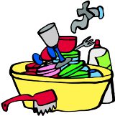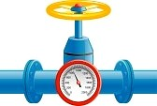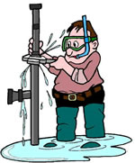

*“Huwag hayaang masayang ang tubig,*

*gampanan ang tungkulin sa*

*pagtitipid.”*

Seminar on Water Conservation

Dinalupihan Water District

Kataasan, Dinalupihan, Bataan 2110

Telefax: (047) 481-3717